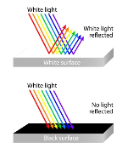
ДАТЧИК ЦВЕТА

Датчик цвета помогает роботу идентифицировать различные цвета. Датчик цвета посылает световые лучи и измеряет количество отраженного света. Темная поверхность поглощает больше света, а светлая поверхность больше отражает свет обратно. Свет на самом деле является энергией, и поэтому свет также может быть преобразован в тепловую энергию.
Поэтому черный объект, оставленный на солнце, теплее белого объекта. Это происходит из-за того, что темная поверхность поглощает в себя энергию. Солнечные панели работают по этому-же принципу- поглощенный панелями свет преобразуется в тепловую энергию.
Например, датчик цвета помогает роботу, идущему по линии, оставаться на этой линии. Также показывая датчику кубики лего цвета разного цвета, можно заставить робота выполнять различные задания.
Датчик цвета Spike Prime
Вокруг датчика цвета находится источник света, который посылает световые лучи. Центр датчика измеряет свет, отраженный обратно от поверхности. Датчик цвета должен быть перпендикулярен измеряемой поверхности и в идеале на высоте двух кубиков лего.
Задача 1.
На какой картинке отображается больше света?

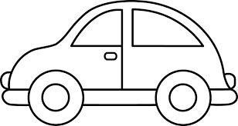 |  | 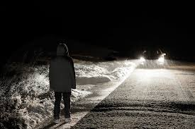 | 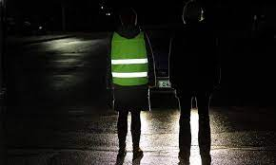
ПРОГРАММИРОВАНИЕ если... тогда ( if...else…)
Если в программе надо выбирать между различными видами деятельности, то используется конструкция если... тогда....
старт
Датчик света видит чёрный цвет?
Да
Нет
Поворот на лево
Поворот на правао
Робот, который едет по чёрной линии, едет фактически по одному её краю и видит только одну сторону линии. Всегда нужно учитывать, едет ли он справа или слева по линии, так как от этого зависит в какую сторону робот повернёт.

Задача 2.
Создайте свое “если... тогда…” предложение.

___________________________
____________
_______________________
_______________________
да
нет

